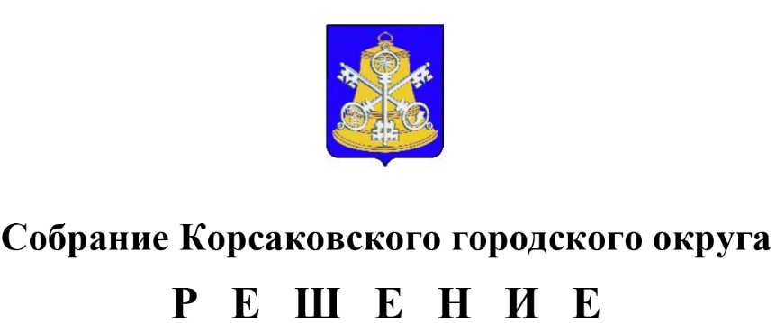

Принято 21.02.2023 № 21 .
на 5- м заседании 7-го созыва
О внесении изменения в решение Собрания Корсаковского городского округа от 05.10.2018 № 43 «Об органе местного самоуправления, осуществляющем полномочия, предусмотренные Федеральным законом «О концессионных соглашениях»

В соответствии с пунктом 5 части 10 статьи 35, статьей 51 Федерального закона от 06.10.2003 № 131-ФЗ «Об общих принципах организации местного самоуправления в Российской Федерации», пунктом 1 части 1 статьи 5 Федерального закона от 21.07.2005 № 115-ФЗ «О концессионных соглашениях», на основании пункта 5 части 1 статьи 27 и статьи 50 Устава муниципального образования «Корсаковский городской округ» Сахалинской области Собрание РЕШИЛО:
1. Дополнить пункт 2.2.1 решения Собрания Корсаковского городского округа от 05.10.2018 № 43 «Об органе местного самоуправления, осуществляющем полномочия, предусмотренные Федеральным законом «О концессионных соглашениях» (в редакции решений Собрания Корсаковского городского округа от 14.02.2019 № 61, от 11.03.2020 № 117, от 17.07.2020 № 127, от 28.12.2021 № 182) подпунктом 4 следующего содержания:
«4) рассмотрение проектной документации, направленной концессионером на согласование и повторное согласование, в течение 15 рабочих дней после получения проектной документации концедентом, на соответствие заданию и основным мероприятиям по созданию и реконструкции объекта соглашения (Приложение 4 к концессионному соглашению от 29.10.2021 № 1) и подтверждения отсутствия замечаний в отношении такой проектной документации либо предоставления замечания к проектной документации в случае, если проектная документация не соответствует требованиям, указанным в пункте 10.5 концессионного соглашения № 1 от 29.10.2021, а также подписать письменное подтверждение (письменные замечания) от имени концедента и направить их концессионеру в соответствии со статьей 30 концессионного соглашения от 29.10.2021 № 1.».
2. Опубликовать настоящее решение в газете «Восход» и разместить на официальном сайте в сети «Интернет».

Председатель Собрания
Корсаковского городского округа Л.Д. Хмыз
Мэр Корсаковского городского округа | А.В. Ивашов

